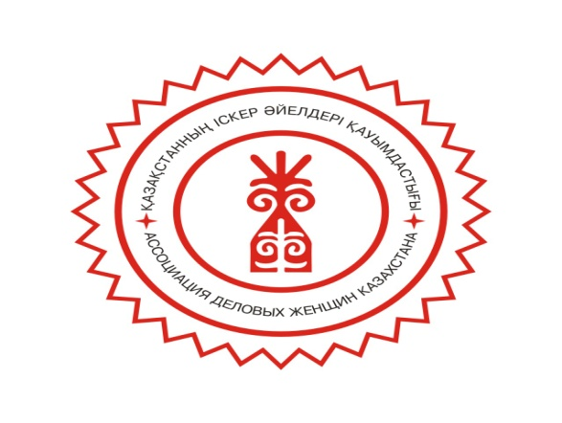

ПРЕСС-РЕЛИЗ
В среду, 30 августа 2017г, в г.Астана состоится Международная бизнес-конференция: «Новые возможности для развития женского предпринимательства»
Отель «Rixos-Astana» зал «Жерұйық».
Начало 09:30 утра.

Развитие женского предпринимательства неразрывно связано с общим деловым климатом страны, что подтверждается все возрастающей долей женщин в малом и среднем бизнесе (далее МСБ) в нашей стране.Сегодня, в среднем по стране 42% МСБ возглавляют женщины, которые обеспечивают более 30% всех рабочих мест. А вклад женщин в ВВП страны составляет порядка 40%.
Положительная динамика развития сектора МСБ результат проводимой государственной политики по созданию условий для успешного развития предпринимательства, привлечению инвестиций и развитию международного сотрудничества.
На этом фоне, возникают большие возможности для развития молодежного предпринимательства. Девушки и молодые женщины охотно реализуют свой потенциал в бизнесе, но им необходимо конкретная поддержка и помощь. В связи с этим, Ассоциация деловых женщин Казахстана создала молодежное крыло «Жас Қанаттар» по всей стране, куда вошли предпринимательницы от 18 до 35 лет с начинающим бизнесом от 6 месяцев до 2 лет.
Ассоциация, в свою очередь, предлагает свою помощь в виде программы «Менторинг», когда более успешные женщины-предпринимательницы передают свой опыт, знания, навыки и другие бизнес-компетенции начинающим предпринимателям. Ассоциация так же предлагает стартапам участвовать в программе «Деловые связи», которая дает возможность расширить рынок сбыта отечественной продукции как внутри страны так и на международном уровне.
Бизнес-конференция начнется с открытия фотовыставки «Астана трудова-II». Целью проекта является показать ТРУД женщин в сфере МСБ, который направлен на развитие и созидание Астаны. Некоторые участницы проекта стали уже менторами для своих молодых коллег.
В целом, на Международной бизнес-конференции будут рассмотрены и обсуждены следующие темы: «Современные тренды в развитии женского предпринимательства в мире», «Новые технологии в повышении эффективности бизнеса» а так же будут проведены мастер-классы и тренинги по менторингу, Agile технологиям, искусству финансирования и др.
Основными участниками станут лидеры Мирового женского движения, эксперты в сфере бизнесе и финансов из Европы, Америки, Юго-Восточной Азии и СНГ,а так же сертифицированные тренеры. В мероприятии примут участие свыше 300 человек со всех регионов страны, из них 20% представители молодежного предпринимательства.
Данное мероприятие является предфорумом основного Международного форума «Женщины за энергию будущего», которая состоится 31 августа 2017г на территории ЭКСПО-2017
*Программа прилагается

По всем вопросам обращаться по телефонам: Калиева Камилла +77012506750
по адресу: kaliyeva.kamila@gmail.com

П А Р Т Н Е Р Ы

